河南瑞油石化科技有限公司
清丰县产业集聚区废旧资源回收利用项目
环境影响评价公众参与说明

编制单位：河南瑞油石化科技有限公司
2019年7月
目录
1概述 1
2首次环境影响评价信息公开情况 1
2.1公开内容及日期 1
2.2公开方式 1
2.3公众参与范围 2
2.4公众意见情况 2
3第二次公众参与公示情况 2
3.1公示方式 2
3.2网上公示内容及时限 2
3.3报纸公示情况 5
3.4 公示张贴情况 6
3.5纸质版征求意见稿查阅情况 8
3.6公众提出意见情况 8
4其他 8
5 诚信承诺 8

1、概述
河南瑞油石化科技有限公司清丰县产业集聚区废旧资源回收利用项目，属于《产业结构调整指导目录（2011年本，2013年修订）》中鼓励类建设项目，我公司投资1000万元，在濮阳市清丰县产业集聚区建设年处置利用10000吨含矿物油废白土、3000吨废漆渣、7200吨废油漆包装桶、800吨废活性炭项目，本项目在现有工程厂区预留发展用地内建设。本项目符合集聚区准入条件，符合用地规划。

2、首次环境影响评价信息公开情况

2.1公开内容及日期
根据《环境影响评价公众参与暂行办法》（生态环境部令第4号）的要求，我公司在项目环评期间采取了网络媒体公示、纸质媒体公示等多种形式征求公众意见。
第一次公示于2018年10月24日在清丰商会网站进行，网址：http://www.qfjjsh.com/。公示介绍了项目概况（包括项目名称、选址、建设内容等），建设单位名称和联系方式，环境影响报告书编制单位的名称，公众意见表的网络连接，提交公众意见表的方式和途径等，项目环评一次公示内容截图详见图1。

2.2公开方式
本项目第一次公众参与公示形式为网上公示。
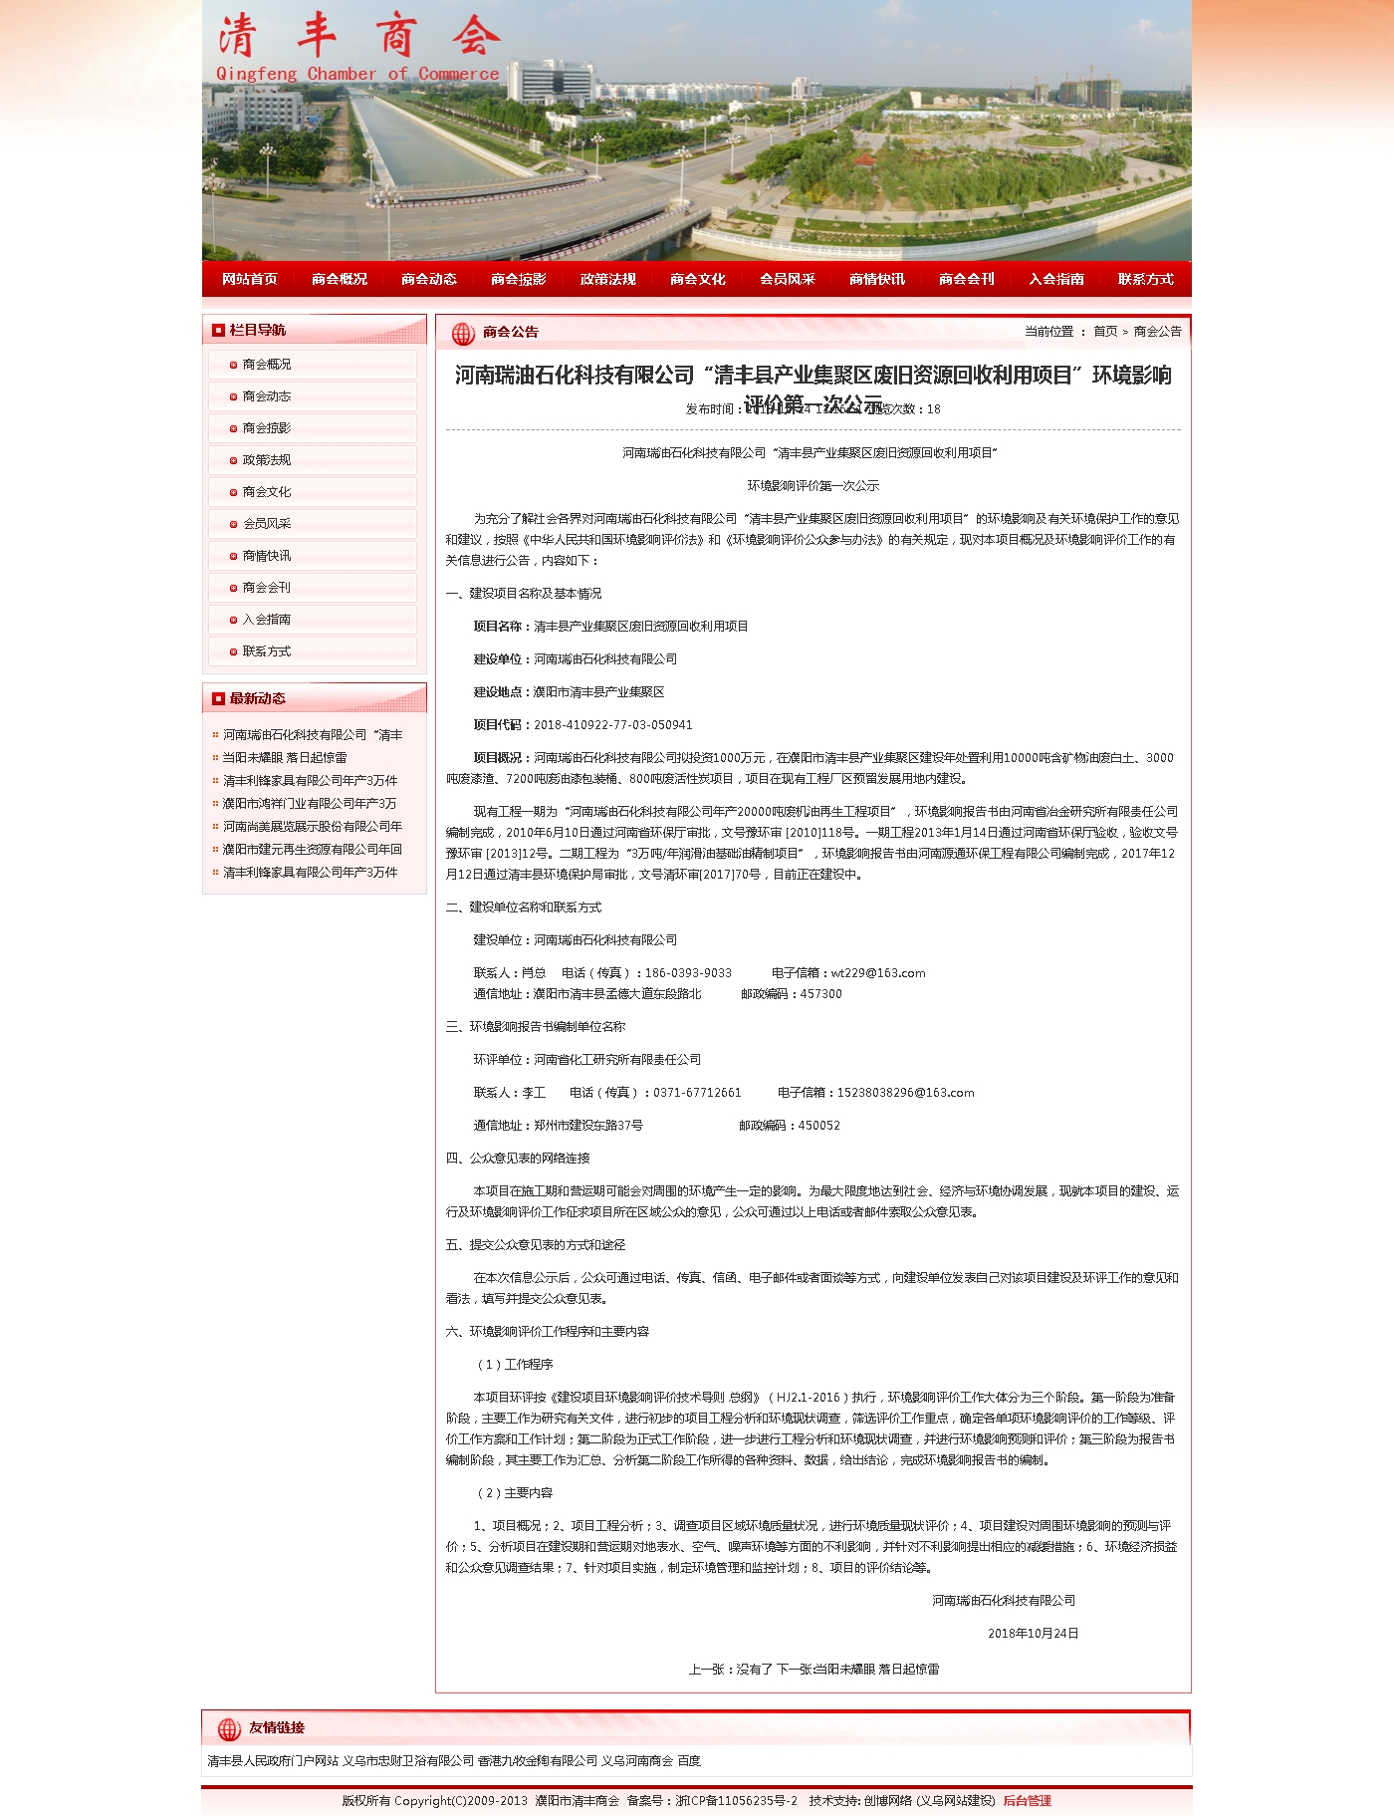
图1 第一次网上公示内容截图

2.3公众参与范围
本次公众参与范围重点为项目厂址周边村庄、行政办公机构等。

2.4公众意见情况
在第一次公示期间，我公司没有收到附近群众及代表的意见和建议。

3、第二次公众参与公示情况
在项目环境影响报告书征求意见稿形成后，我公司按照于《环境影响评价公众参与暂行办法》（生态环境部令第4号）要求进行了二次公示，主要公示内容为公众意见调查表和报告书征求意见稿。

3.1公示方式
我公司共采取了三种方式同步公开项目情况，分别为网络公示、报纸公示、厂址周边村庄张贴。同时制作了项目环境影响报告书征求意见稿，放置于我公司供当地群众及代表查阅。

3.2网上公示内容及时限
我公司于2019年6月17日至6月21日在濮阳信息港网站上进行了第二次公示，网址：http://www.pyinfo.com/。公示内容为：项目环境影响报告书征求意见稿全文的网络链接及查阅纸质报告书的方式和途径；征求意见的公众范围；公众意见表的网络连接；公众提出意见的方式和途径及公众提出意见的起止时间，第二次网上公示截图见图2。

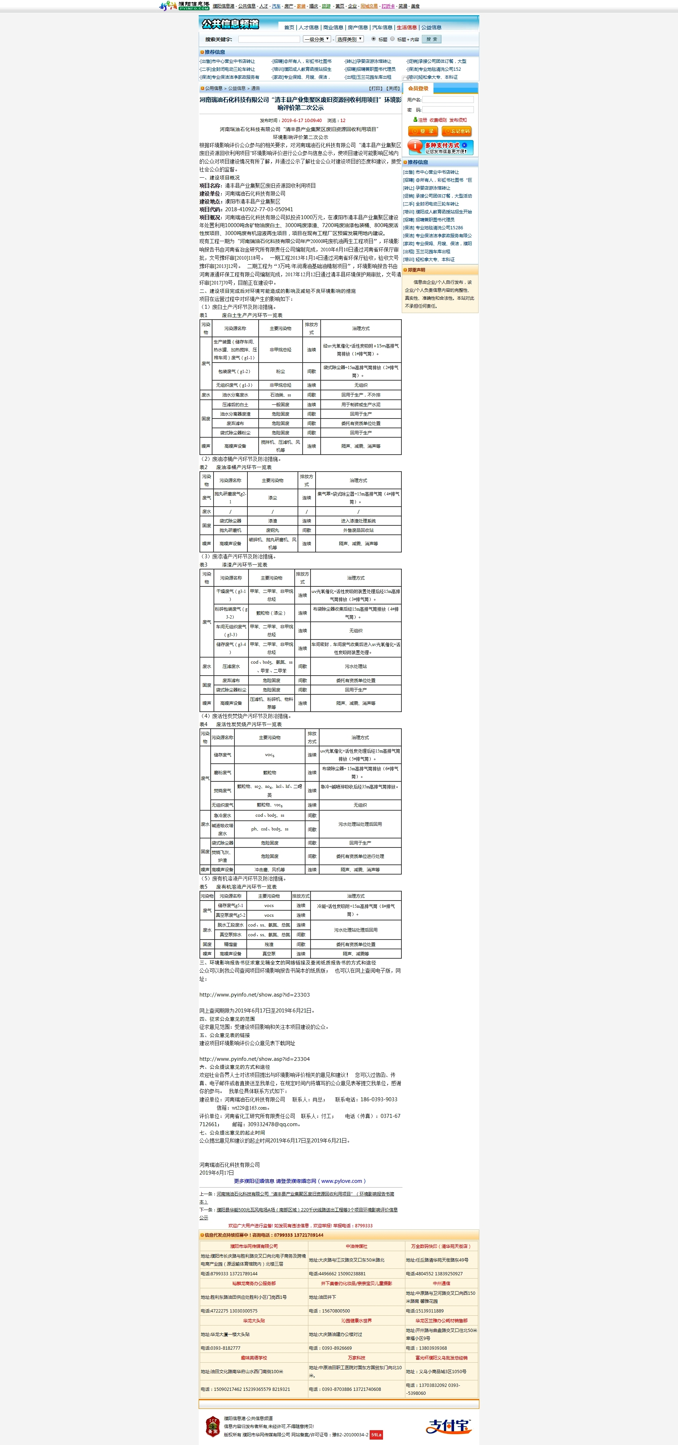

图2 第二次网上公示内容及截图

3.3报纸公示情况
我司分别于2019年6月18日及6月21日在濮阳日报进行了本项目环境影响评价二次公示。公示介绍了项目基本情况，征求意见稿及公众意见表的网络连接，查阅纸质版报告的途径，我单位的联系方式及公众提出意见的起止时间，报纸公示截图详见图3。

图3（1） 2019年6月18日濮阳日报公示截图

图3（2） 2019年6月20日濮阳日报公示截图

3.4村庄张贴情况
我公司将本项目环评公示信息在附近村庄进行张贴（姚庄村、坑李家村），在信息张贴公示期间，没有群众及代表来查阅、咨询项目相关情况。

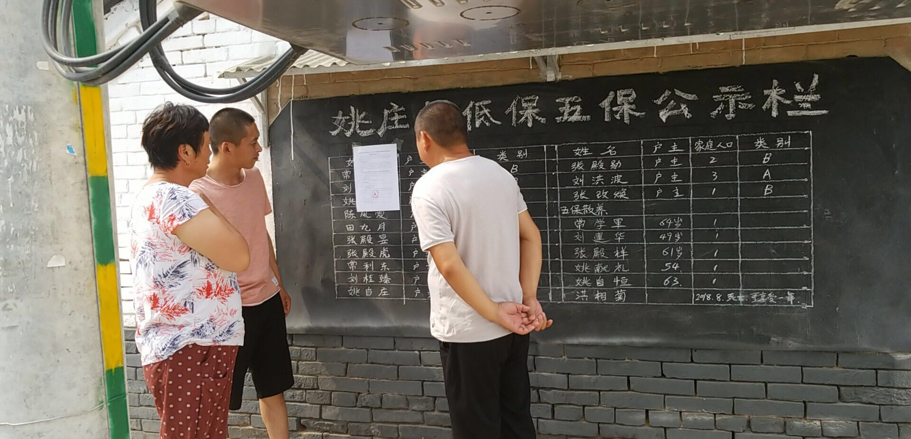

图4（1）姚庄村公示张贴
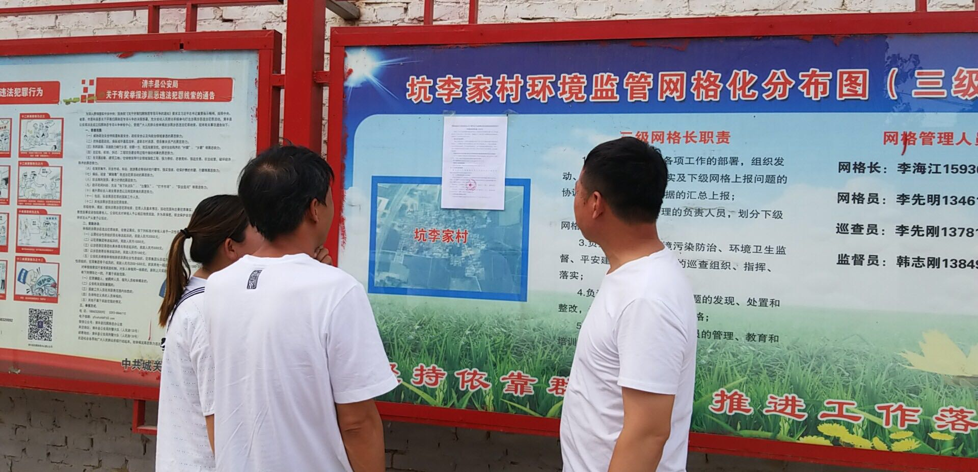

图4（2）坑李家村公示张贴

3.5纸质版征求意见稿查阅情况
我公司制作了项目征求意见稿，放置于本公司会议室供附近关心项目进展情况的群众及代表进行查阅，在第二次公示期间，没有群众及代表来查阅、咨询项目相关情况。

3.6公众提出意见情况
本次征求意见稿在网上公示、张贴公示、濮阳日报登报公示、纸质版放置于会议室公示期间没有公众就相关问题向我公司提出意见及建议。

4、其他
本项目公众参与相关资料已整理完成，我公司对公众参与资料存档备查。

5、诚信承诺
按照环境影响评价公众参与管理要求，我公司对公众参与说明的客观性、真实性负责，并承担由于公众参与客观性和真实性引发的一切法律后果。

